概要设计模板
版本：0.0.1

总页数 |  | 正文 |  | 附录 |  | 生效日期
编制 |  |  |  | 批准

目 录
1 文档概述 3
1.1 文档目的和范围 3
1.2 术语/缩略语 3
1.3 参考文档 3
2 系统结构图 4
3 系统功能设计 4
3.1 添加管理员功能 4
3.1.1 需求描述 4
3.1.2 功能流程图或时序图 5
3.1.3 功能描述 5
3.1.4 数据模型 5
3.2 修改密码功能 6
3.2.1 需求描述 6
3.2.2 功能流程图或时序图 6
3.2.3 功能描述 6
3.2.4 数据模型 6
3.4 删除管理员功能 8
3.4.1 需求描述 8
3.4.2 功能流程图或时序图 9
3.4.3 功能描述 9
3.4.4 数据模型 9
3.5 查找功能 8
3.5.1 需求描述 8
3.5.2 功能流程图或时序图 9
3.5.3 功能描述 9
3.5.4 数据模型 9
3.6 修改信息功能 8
3.6.1 需求描述 8
3.6.2 功能流程图或时序图 9
3.6.3 功能描述 9
3.6.4 数据模型 9

4 数据库设计 10
4.1 数据库引擎概述 10
4.2 数据库概要设计 10

总体要求:
本文档要写的内容是概要设计，是设计者严谨周全慎重思考后的体现逻辑和智慧的产物，一定要充分体现设计者思考的内容，此外概要设计的目标是使每一个设计者在设计时可以参考。

文档概述

文档目的和范围
简短、清晰地描述一下文档的用途、范围。

术语/缩略语
列出文档中使用的术语和缩略语，可以采用下面的表格形式：
序号 | 术语/缩略语 | 说明
1 | API | 应用程序编程接口
2

参考文档
列出所参考的式样或者文档等
序号 | 文档名 | 作者 | 时间 | 版本
1
2

系统结构图
模块概述的目的是让设计者对模块的功能和模块的位置有一个概括的了解。

图2-1 系统结构图

系统功能设计

添加管理员功能

需求描述
对数据库进行增加操作

.3.1.2功能流程图
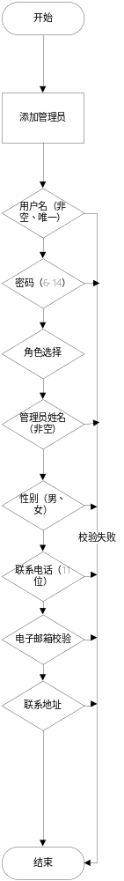

图3-1 添加管理员模块类图

3.1.3功能描述
添加管理员模块
1.对用户名进行存储，校验（非空、唯一）
2.密码存储，校验（非空、长度6-14的数字、字母）
3.确认密码的校验
4.角色选择（必选）
5.管理员姓名(非空)
6.性别下拉框选择存储（男/女）
7.联系电话校验、存储（11位数字）
8.电子邮箱校、存储（正则表达式***@**.**）
9.联系地址校验、存储（非必填项）
10.上传头像（图片大小，格式）

3.1.4数据模型
记述本类模块的功能点
表3-1
序号 | 功能点 | 功能点详细内容
1 | 添加管理员 | 存储校验每个输入的内容

修改密码功能

需求描述
对数据库进行更新

功能流程图
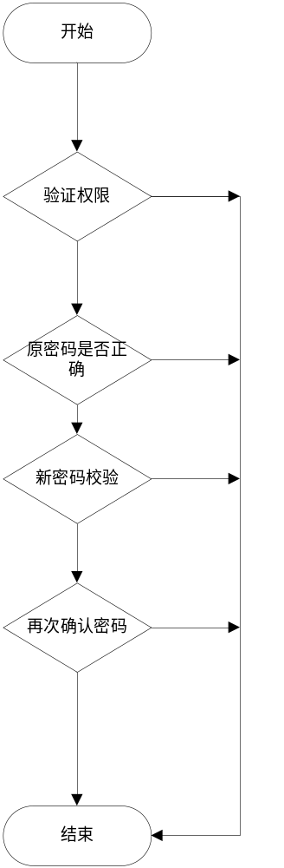
图3-1 修改密码模块类图

功能描述
1. 判断是否管理员登陆，是否有权限修改密码
2.输入原密码校验是否正确，正确进入3，错误校验（非空校验 ）
3.输入新密码校验（6-14）
4.确认校验密码是否和输入的一致

数据模型
记述本类模块的功能点
表3-1
序号 | 功能点 | 功能点详细内容
1 | 修改密码 | 对文本框内的内容的校验

删除管理员功能

需求描述
对数据库进行删除操作

功能流程图
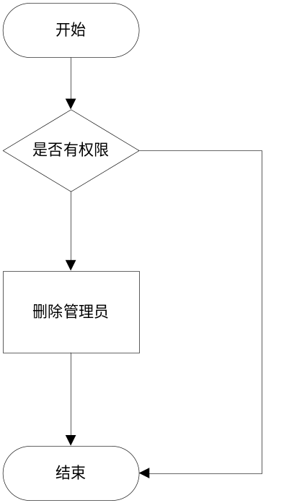
图3-1 删除管理员模块类图

功能描述
1.判断是否管理员登陆是否有权限
2.选中需要删除的人员

数据模型
记述本类模块的功能点
表3-1
序号 | 功能点 | 功能点详细内容
1 | 删除管理员 | 是否拥有删除权限，有的话可以删除

查询功能

需求描述
对数据库进行查询。

功能流程图
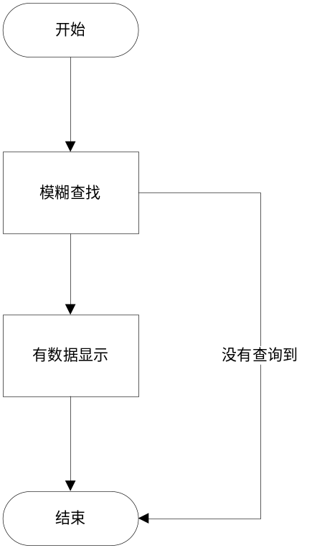
图3-1 查询模块类图

功能描述
1.根据姓名、手机号码、邮箱进行模糊查找
2.从页面获取字段到后台提交数据库查询
3.有的话根据分页显示

数据模型

表3-1
序号 | 功能点 | 功能点详细内容
1 | 模糊查找 | 拼接数据库语句进行模糊查找
2
3

修改信息功能

需求描述
对数据库进行修改所选中的管理员的信息

功能流程图
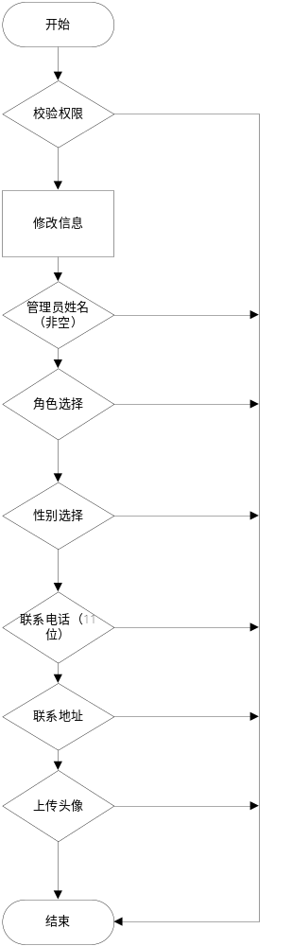
图3-1 修改信息模块类图

功能描述
1. 判断是否管理员登陆，是否有权限修改密码
2.获取当前选中管理员的id进行修改数据库中管理员姓名、角色、性别、电话
电子邮箱、联系地址、上传头像。
3.校验合格之后存储到数据库中

数据模型
表3-1
序号 | 功能点 | 功能点详细内容
1 | 修改信息 | 获取当前id进行修改

数据库设计

数据库引擎概述
描述数据库引擎选择

数据库概要设计
1、administrator
id（主键、非空）
name（非空、唯一）----用户名，
password（非空、6-14）密码
role（）---角色
username（非空）---管理员姓名
sex（）---性别
phone（11、）---联系电话
e-mail（）---电子邮箱
address（）---地址
head（格式、大小）上传头像
state（非空、char(1)）---状态

